

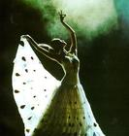
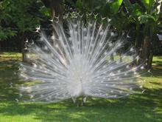
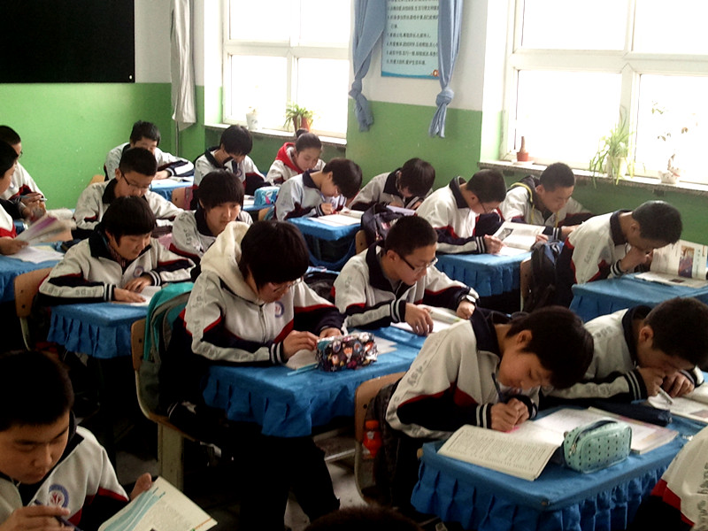
魅力的四班
本期主编：王梓强
A1：.美丽的家园
------班级简介
A2：绝世佳作
------班级美文
A3：新鲜事态
------班级新闻
A4：温馨之图
------班级照片
本期导读；
A1
班级简介：
四班

我们的四班，我们的家园，这里有我们的“父母”
帅气的冯老师
漂亮的韩老师
凶凶的赵老师
。。。
我们是一家人
相爱的。。。
A2：绝世佳作：

论“雀”之“灵”

我们，在一节难忘的课上相聚------
--------题记
聚光灯突然亮起把光线打到杨丽萍的身上，忽然，她如同孔雀一样出现在舞台之上，光耀的一闪，卧在舞台中央。
她静静的沉默着，默默地卧在那里。
突然，悠扬的歌声响起。那只“孔雀”也忽然站了起来，她扬起面目，开始舞动了！
她的每次旋转，都带动了裙子在空中的飞舞，在空中的飞旋。裙子挡住了他的腿，她腿的每次扬起，都犹如那孔雀美丽的开屏。
她用她那柔嫩的腰肢、灵活的手指、盈的身体、敏捷的双脚，表现出了一直犹如在仙境中高贵而优雅的孔雀。她销魂了、超然了、空灵了、淡薄了，她把自己的灵魂融入到了这只孔雀的身体之中。
又卧下了。
她的手指动起来了。
她的旋转停下来了。
她的飞扬消失去了。
她的手指灵活的飞越出来了。
总了，由缓而激，由激而缓。我此时感到了一种只能意会，不能言传的妙感，虽我不明白她在干什么，但是我们之间似乎起了某种共鸣。
由近到远
由大到小
突然，月，出来了，而“雀”在月之中舞动，
舞动出了她的灵，舞动出了他的静，美中之静。
“雀”立在月之中。
“雀”之“灵”
月之“灵”。
文作者：王梓强
班级教育：
总结起来就是：一、二、三、四。即：一个原则，两个保证，三项手段，四项引导。
一，一个原则：每个同学健康，快乐，全明的发展。即学会做人，又学会求知。
二，两个保证：让大家对班级各项工作充分理解，从而能真心实意的执行
三，三项手段：1、班干部负责制 2、岗位责任制 3、奖惩结合制。
四，四项引导：1、班级活动制度化 2、小组评比竞争化 3、思想教育前瞻化 4、班级氛围家庭化。

------班主任：冯新卫
成立时间：
2010年9月

班级歌曲：
《我是明星》

班级口号：
信心百倍，
斗志昂扬，
全力以赴，
铸我辉煌！

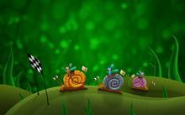


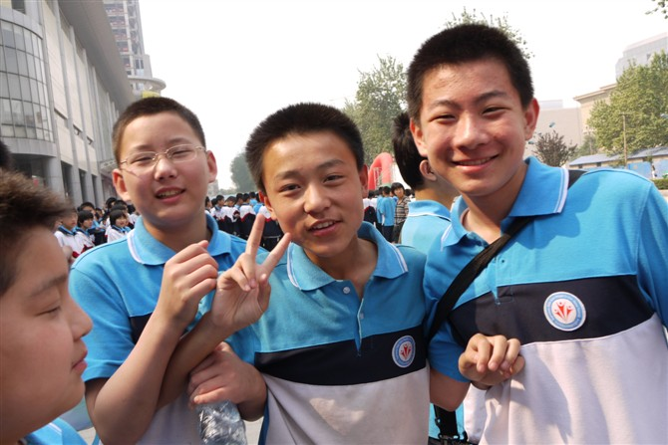
新制度：
亲爱的老班
A3：新鲜事态
为了提高同学们的学习效率，本学期开始将进行效率之星的评比活动，获胜者，奖金十元！

一：
二：
为了让同学们体验到安静的的环境，本班开展了“无声中午”活动。
从进班到预备铃响期间同学们无论怎样都不能说话，在此期间说话者，纪律委员会给予相应惩罚。

-------报道者：王梓强

A4:温馨之图
我们去科技馆


我们去烈士陵园

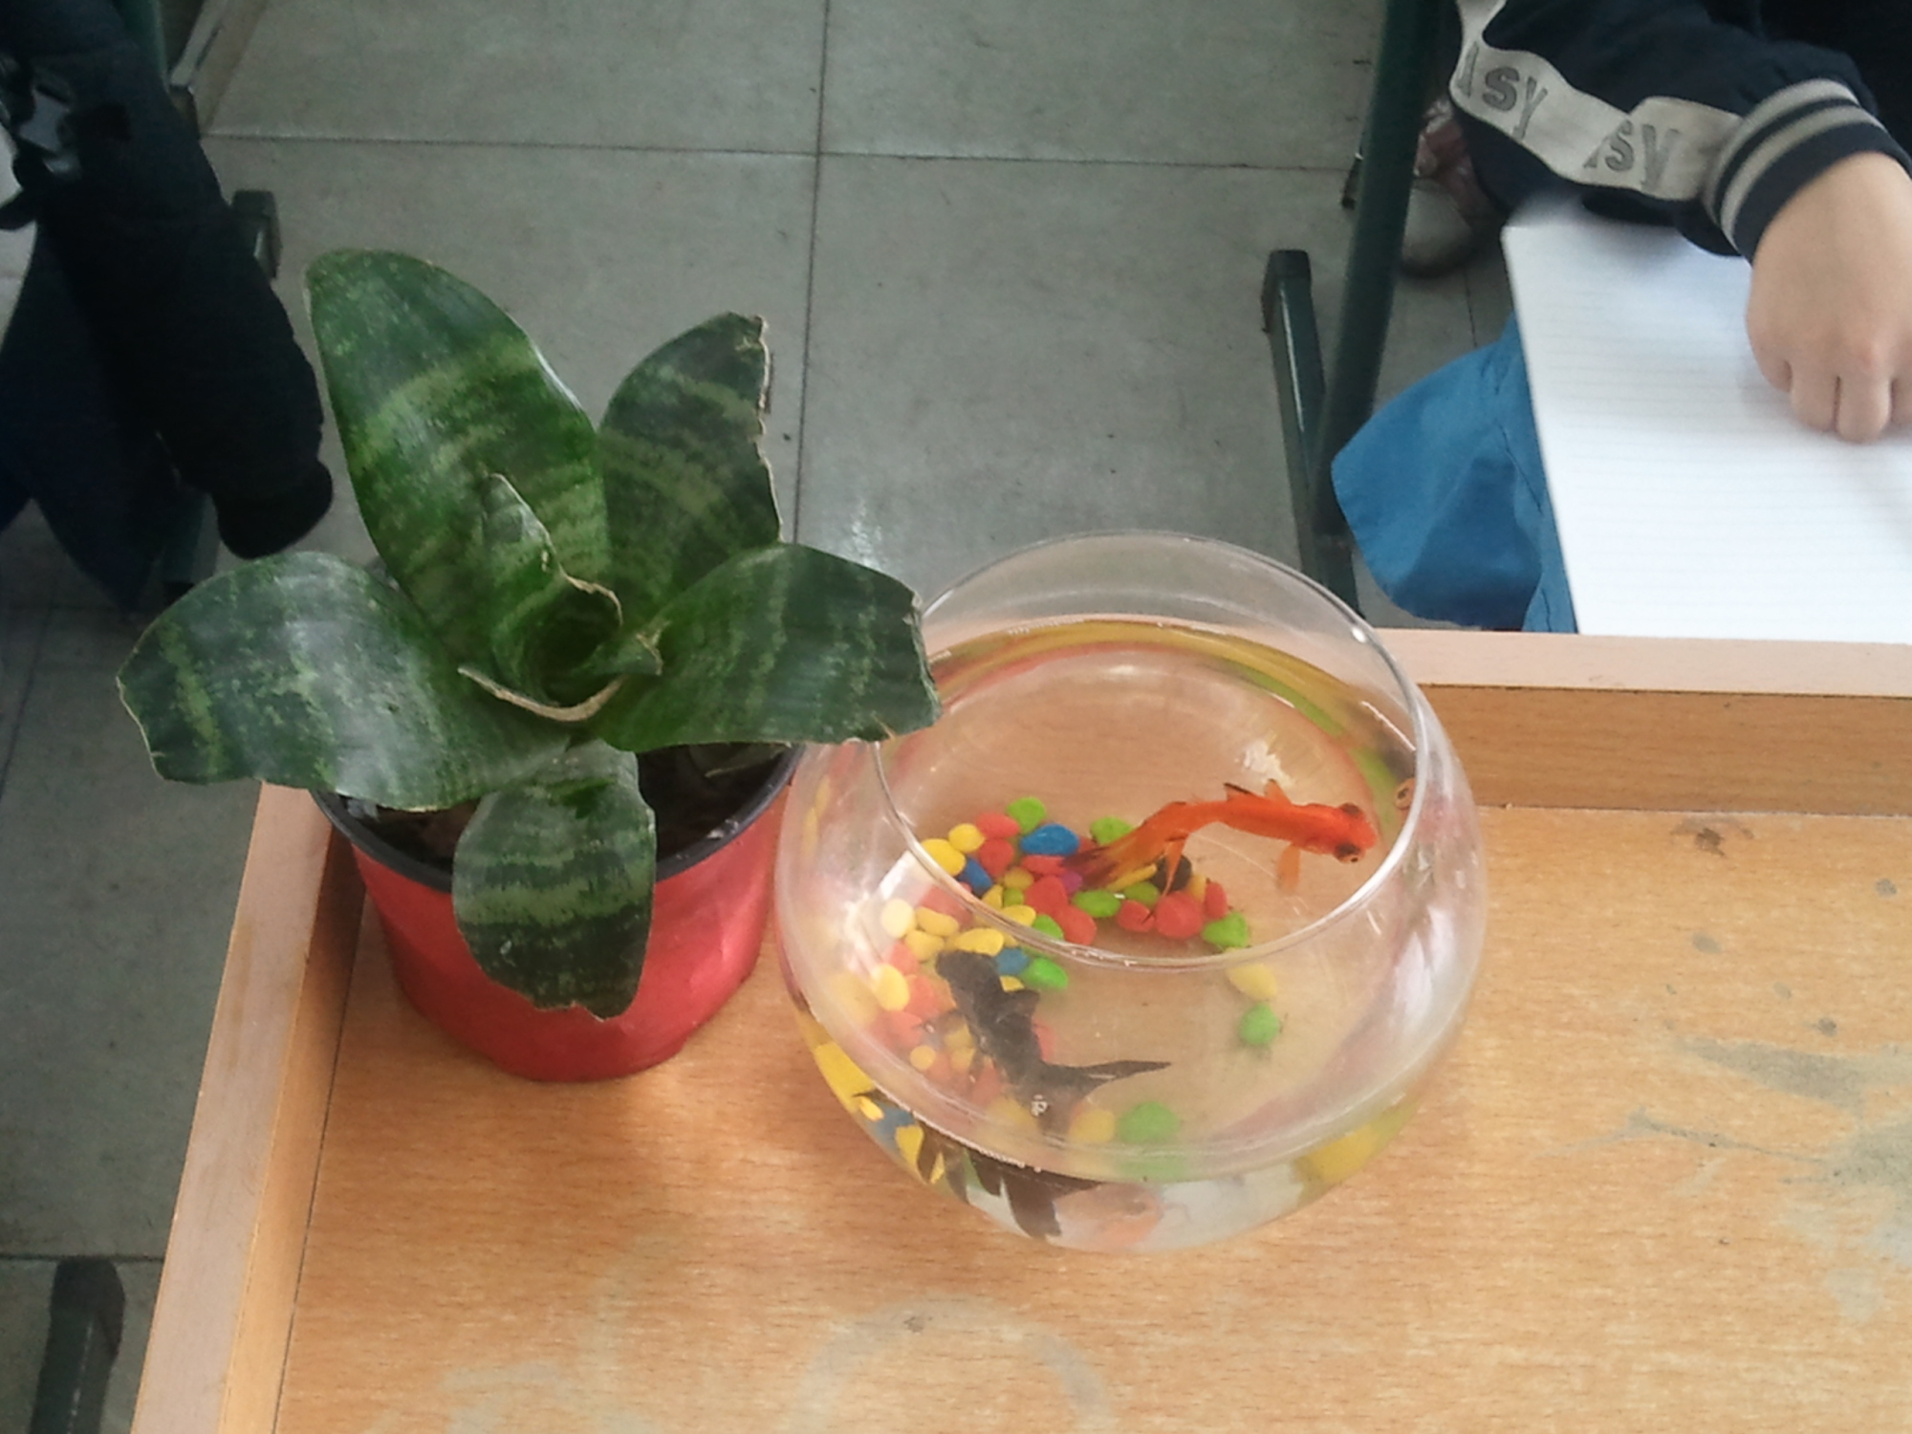
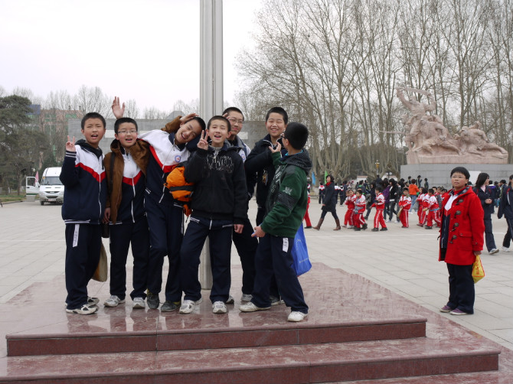
赵老师进来，说：“哎，怎么多了两条鱼，那个养鱼场的...."
冯老师进来，看了看鱼说：“讲台的金鱼，好悠闲呀，我真想进去。”
韩老师进来，说：“来咱们听写。”（ ，没有发现鱼。）
邢白雪，说：“谁再拿一条鱼来啊。”
唐锐答道：“我家有两条鲸鱼，行吗？”

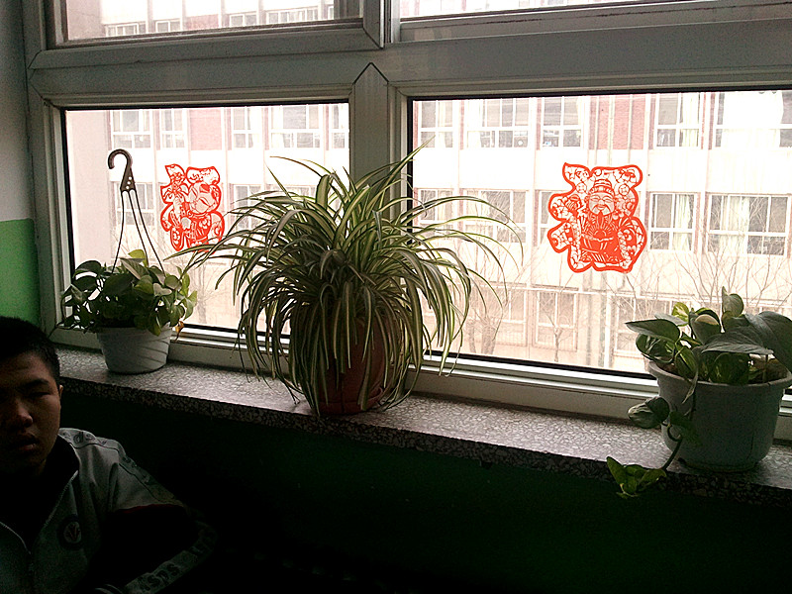
老师常用语：
我们的比赛
赵老师：“这题是不是这样做？是不是？”
“是不是，是不是？”
说到嗓子哑了也要说---是！
韩老师：“是这个字，不是那个字。说了多少遍了，啊啊啊！听没听！”（哎。发飙）
冯老师：“第几题有问题，第几题”
答：“1，4，2，3。。。”
：“好了不用说了，我都讲讲吧。”
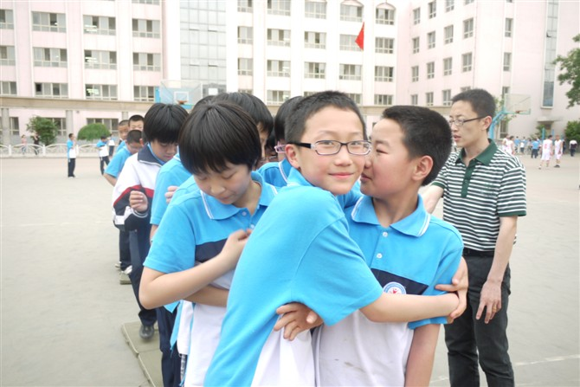


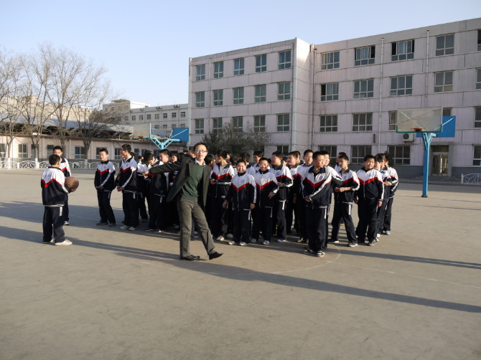
我们的“全家福”
全版作者：王梓强
接上A3版。

